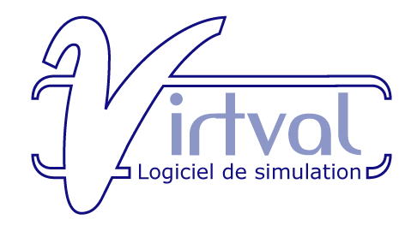 | Impact du pâturage et du mode de pâturage (intensif / extensif) sur la qualité de l’eau

Caractéristiques du bassin versant (roches, sols, eaux): ...

Evolution des indices diatomiques en fonction des différentes actions que vous avez testées:

 | conditions naturelles, pas d'agriculture | pâturage intensif de superficie moyenne (45 % de la superficie disponible) | pâturage extensif de superficie moyenne (45 % de la superficie disponible)
S1 (hors influence)
S2 (aval de la zone pâturée)

Comment évolue la qualité de l'eau lorsque l'on passe d'un pâturage intensif à un pâturage extensif? Pourquoi? ...

Que pouvons-nous faire pour diminuer l'impact négatif de l’agriculture intensive?

